День памяти А. С. Пушкина
В «Жалованной грамоте дворянству», данной Екатерине II этому сословию в 1785 г., гарантировались неприкосновенность «чести, жизни и имения». Слово «честь» было поставлено на первое место, по-видимому, не случайно. Дворяне ставили понятие чести даже выше присяги «царю и Отечеству». Одним из способов защиты дворянской чести была дуэль.
В России, по сравнению с другими европейскими странами, дуэль вошла в моду поздно – в XVIII в. Дуэлью назывался поединок между дворянами. В отличие от обыкновенного убийства, дуэль проводилась строго по правилам. Существовали даже так называемые «дуэльные кодексы», в которых был детально расписан порядок проведения поединков. Дуэль начиналась с вызова. Ему предшествовала ссора. Оскорблённый требовал удовлетворения. Или, как тогда говорили, сатисфакции. С момента ссоры противники не должны были вступать друг с другом в прямое общение. Все переговоры велись через их представителей – секундантов. Они выступали судьями противников и поэтому должны были быть равного с ними происхождения – дворянами. Согласно дуэльному кодексу, честь женщины должен был отстаивать мужчина.
Оскорблённый обсуждал с секундантом тяжесть нанесённого ему оскорбления и характер поединка – формальный обмен выстрелами или смерть. После этого секундант доставлял противнику письменный вызов – картель. Одна из задач секундантов состояла в том, чтобы попытаться примирить противников. Если это не удавалось, вырабатывались условия дуэли – письменный документ, который строго соблюдался.
Перед дуэлью Пушкина с Дантесом на французском языке были составлены очень жёсткие условия, фактически обрекавшие одного из стрелявших на смерть (Например, противники становятся на расстоянии двадцати шагов друг от друга, за пять шагов назад от двух барьеров, расстояние между которыми равняется десяти шагам). Неумение пользоваться оружием не могло рассматриваться как основание для отказа от дуэли. В оружейных магазинах свободно продавались наборы дуэльных пистолетов в ящичках из орехового или чёрного дерева, отделанных внутри бархатом или сукном. Особенно ценились дуэльные пистолеты известного французского оружейника Лепажа – как сказал о них Пушкин: «Лепажа стволы роковые». На место поединка обычно привозили два комплекта.
До недавнего времени пистолеты, которыми стрелялись Пушкин и Дантес, хранились в маленьком частном музее истории почты во французском местечке Лимрэ. Когда-то они принадлежали французскому послу в Петербурге барону де Баранту. В день дуэли, о которой де Барант, вероятно, ничего не знал, Эрнест, сын барона, одолжил его пистолеты секунданту Дантеса д`Аршиаку. Интересна история появления пистолетов де Баранта в малоизвестном провинциальном музее. Владелец музея почты купил их на аукционе по одной простой причине: убитый одним из пистолетов русский писатель Пушкин был автором повести «Станционный смотритель», имеющей отношение к почтовому делу.
Русское общество неоднозначно относилось к дуэлям, власти – всегда отрицательно. Секунданта Пушкина, подполковника Данзаса, военный суд первой инстанции приговорил к повешению. Затем был утверждён новый приговор: разжаловать в рядовые и отобрать наградное золотое оружие. Позже и этот приговор был заменён двухмесячным заключением в крепости.
Особую категорию дуэлянтов составляли лица, которые не столько отстаивали своё достоинство и честь, сколько находили в этом развлечение. Таких дуэльных задир и забияк называли бретерами, от французского слова bretteur – шпага. Бретерством отличался декабрист Александр Якубович. Но самым известным бретером пушкинского времени был граф Фёдор Иванович Толстой, упомянутый Грибоедовым в «Горе от ума». Случалось, что на дуэли дрались не только противники, но и их секунданты. Это была так называемая «четверная» дуэль.
Дорого заплатила русская культура по дуэльным счетам, потеряв величайшего своего поэта Александра Сергеевича Пушкина. Он дрался на дуэлях по меньшей мере четыре раза, хотя вызовов имел гораздо больше. Врождённое хладнокровие и приобретённое мастерство стрелка снискали ему славу опытного и смелого дуэлянта.
4 ноября 1836 года поэт получил три экземпляра анонимного письма, содержание которого было оскорбительно для женатого мужчины. Письма идентичного содержания были получены ещё несколькими людьми. Негодяй, написавший их, явно хотел ославить Пушкина на весь свет.
До сих пор точно не установлен автор подметных писем. Не вызывает сомнения, однако, что нити интриги вели к светскому баловню, красавцу французу Жоржу Дантесу, поступившему на службу в русскую гвардию, а также к его приёмному отцу – голландскому посланнику в России барону Геккерену. Дантес открыто и настойчиво преследовал своими ухаживаниями жену Пушкина, Наталью Николаевну.
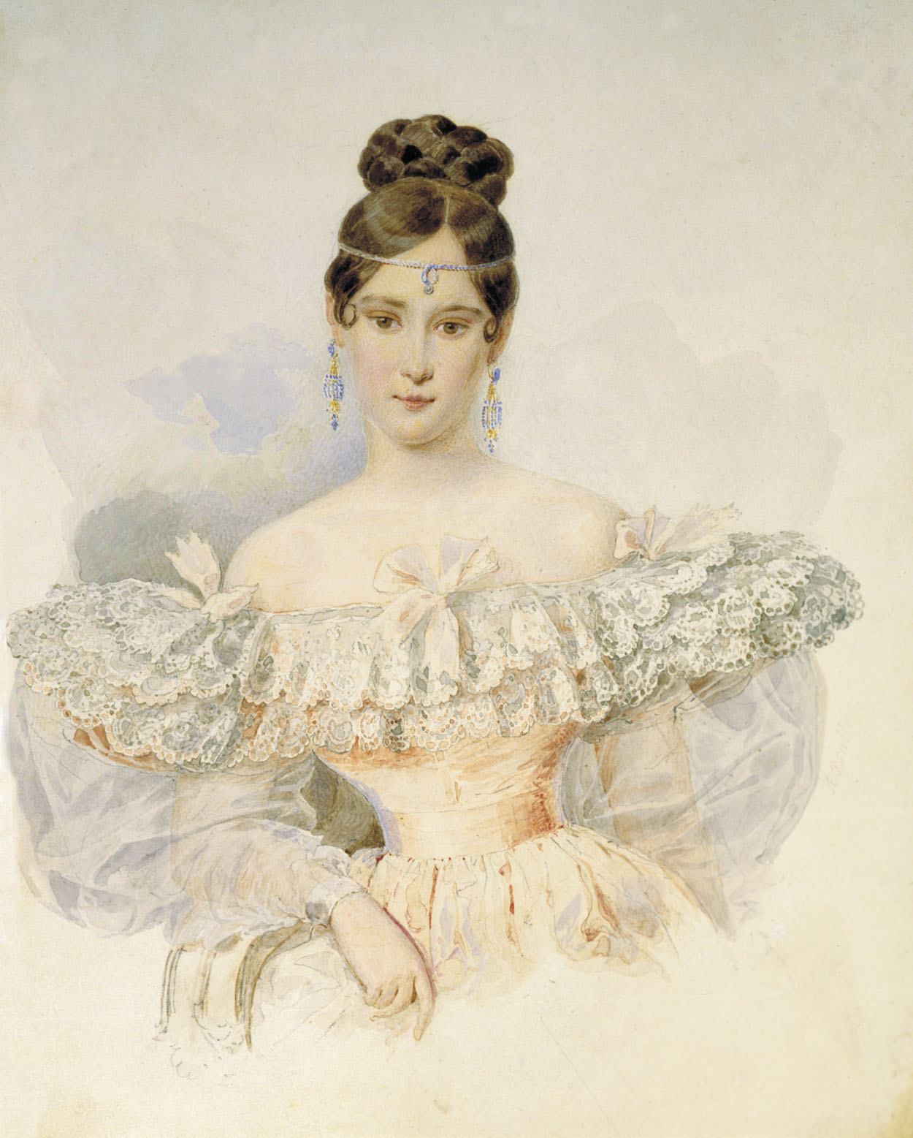

Грязное анонимное письмо переполнило чашу терпения поэта. И на следующий день он послал Дантесу вызов. Поначалу ссору удалось погасить. Барон Геккерен уговорил Пушкина отсрочить дуэль. Тем временем Дантес неожиданно посватался к старшей сестре жены Пушкина, фрейлине двора Екатерине Николаевне Гончаровой и вскоре женился на ней. Так Пушкин и его будущий убийца стали родственниками, и поэт отказался от дуэли. Но их отношения не улучшились, более того, Дантес продолжал преследовать Наталью Николаевну. 26 января 1837 года Пушкин, окончательно выведенный из себя, отправил оскорбительное письмо своему врагу. Дантес прислал вызов.
Были утверждены секунданты: со стороны Дантеса – атташе французского посольства в Петербурге виконт д`Аршиак, со стороны Пушкина – его лицейский товарищ подполковник Данзас.
Место дуэли было выбрано за городом, на Чёрной речке. Экипажи обоих противников подъехали к ней почти одновременно. Кругом лежал глубокий снег. Пришлось протоптать тропинку. Секунданты отмерили расстояние и своими шинелями обозначили барьеры. Затем зарядили оружие. Наконец, противники взяли пистолеты и заняли места. Данзас шляпой дал сигнал сходиться. Пушкин первым подошёл к барьеру и стал наводить пистолет. В это время Дантес, не дойдя до барьера одного шага, выстрелил. Тяжелораненый Пушкин упал на шинель, служившую барьером, и произнёс по-французски: «Кажется, у меня раздроблено бедро». Секунданты бросились к нему, но Пушкин снова по-французски, сказал: «Подождите! Я чувствую достаточно сил. Чтобы сделать свой выстрел». При падении он уронил пистолет в снег, поэтому Данзас подал ему другой. Дантес вынужден был вернуться на своё место. Он встал боком к своему противнику и правой рукой прикрыл грудь. Пушкин чуть приподнялся и, опершись о левую руку, выстрелил. Дантес упал, но от неминуемой смерти его спасло чудо: пробив руку, которой он прикрывался, пуля попала в металлическую пуговицу мундира.

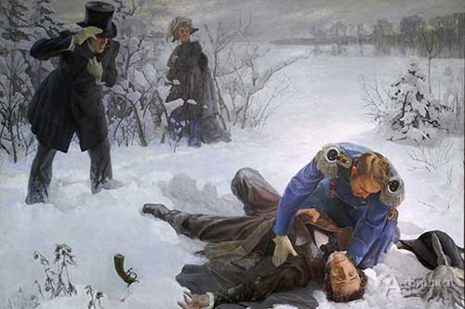
Пушкин был смертельно ранен в нижнюю часть живота. Кроме того, пуля раздробила крестцовую кость. В тяжёлом состоянии поэт был доставлен домой. Трое суток прошли в тяжких мучениях, прежде чем он скончался 29 января (10 февраля) …
Горько и точно отозвался Лермонтов о его гибели:
Погиб поэт! – невольник чести –
Пал оклеветанный молвой,
С свинцом в груди и жаждой мести,
Поникнув гордой головой!..
Не вынесла душа поэта
Позора мелочных обид,
Восстал он против мнений света
Один, как прежде… и убит!

